

世界選手権大会（2016年ﾆｭｰｼﾞｰﾗﾝﾄﾞ）3位入賞の

日本チームの表彰式

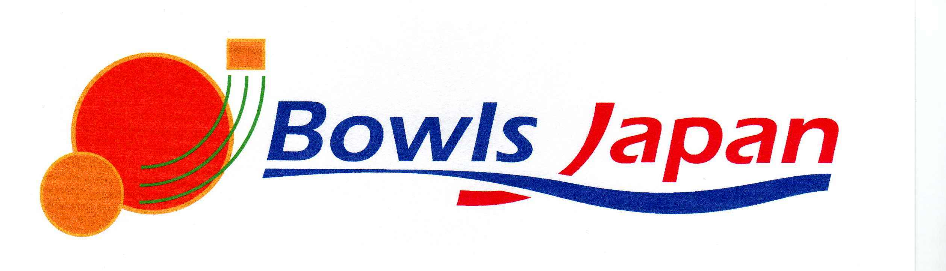

認定NPO法人ローンボウルズ日本　　ホームページ https://www.bowls.jp

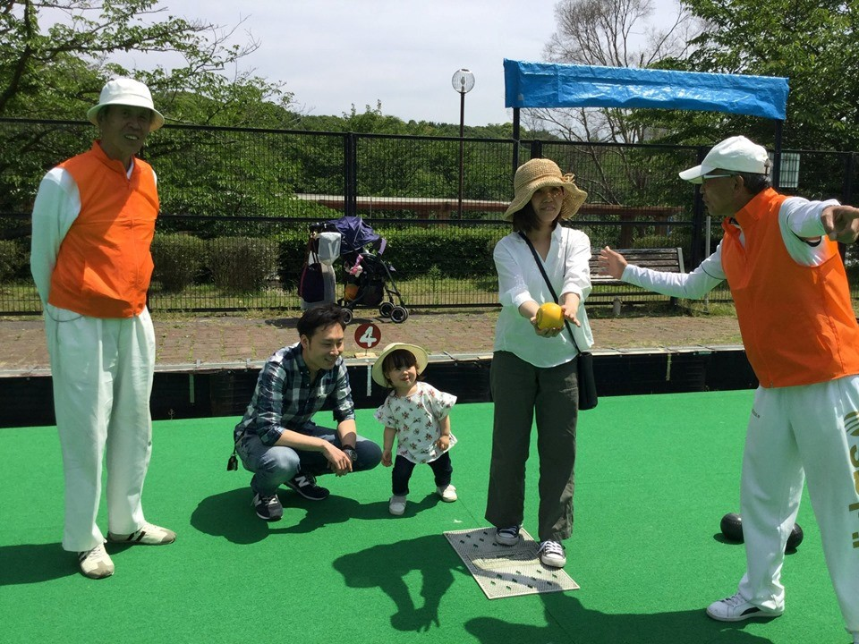

ローンボウルズ体験教室（明石公園）の様子

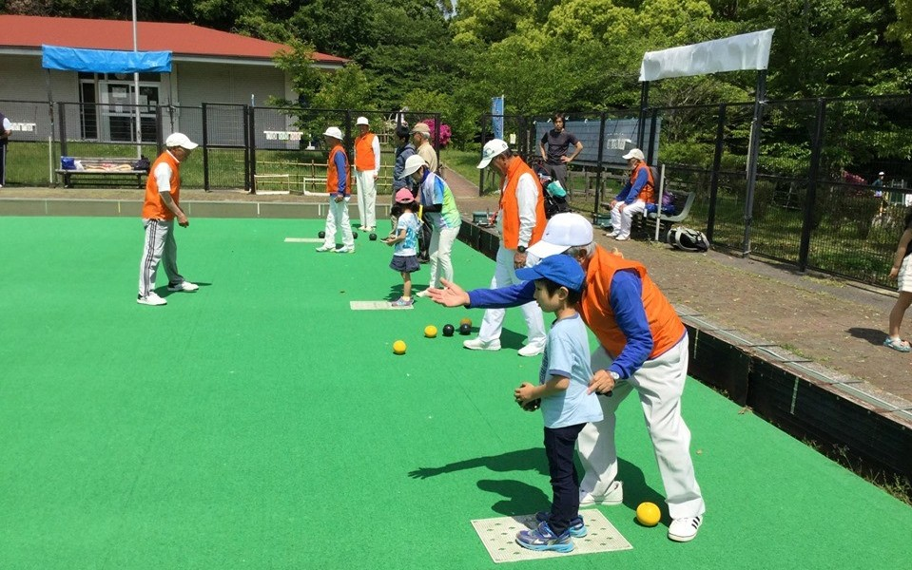

【主　催】認定NPO法人ローンボウルズ日本

明石市ローンボウルズ協会

【後　援】明石市教育委員会

明石市体育協会

　　　　（公財）兵庫県園芸・公園協会

【日　程】令和4年11月から令和6年10月まで

　　　　　毎月1回　（合計24回）

　　　　　日曜日　午前9:30から12:00まで

【場　所】明石公園内ローンボウルズ場（用具は貸与）

【対　象】明石市内在住の10才以上、22才以下の男女（小学生、中学生、高校生など）

【定　員】最大42名（申込み多数の時は抽選あり）

【参加料】初回に2,400円（1年目分）を現地支払い。

　　　 第13回に2,400円（2年目分）を現地支払い。

【申込期間】令和4年8月1日から10月31日まで

【申込方法】Eメールにて、①申込者氏名（ふりがな）

②男女区分 ③生年月日 ④学校名、学年 ⑤保護者氏名

⑥緊急時連絡先TEL を記載し下記にお送り下さい。お預かりの個人情報は本教室のみに使用いたします。

　　　〒673-0841 明石市太寺天王町4-9 長島俊和

　　　Eメール　　tosikazu1219@outlook.jp

【本件に関する問い合わせ先】

TEL/FAX 　078-917-6300 長島俊和

TEL/FAX 　078-913-0688 関口　溜

**ジュニアローンボウルズ教室**

に明石からﾛｰﾝﾎﾞｳﾙｽﾞ日本代表選手を送り出す事を目標とする

10年後（2032年）のオリンピック（ｵｰｽﾄﾗﾘｱ･ﾌﾞﾘｽﾍﾞｰﾝの予定）

**参加者募集の案内**